Министерство образования Республики Беларусь

Учреждение образования

«Белорусский государственный университет информатики

и радиоэлектроники»

Специальность «Инженерно-психологическое

обеспечение информационных технологий»

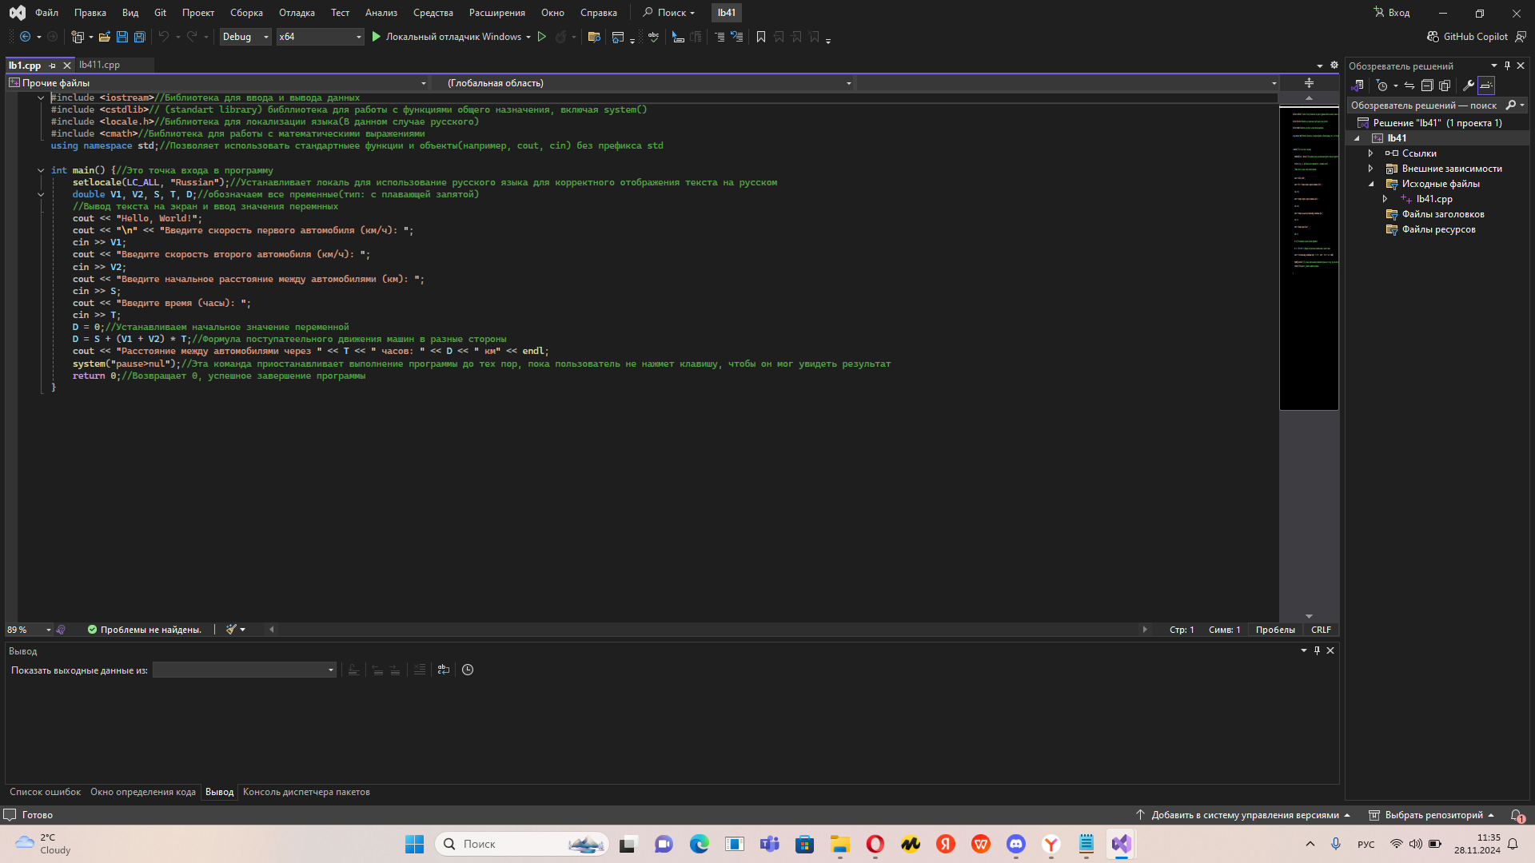Учебная дисциплина «Основы алгоритмизации и программирования »

Отчет

по лабораторной работе No1

«Линейные алгоритмы»

Подготовил: Варава А.В.Гр.410902

Проверил: Усенко Ф.В.

Минск 2024

Цель работы: сформировать умения разрабатывать программы с использованием линейных алгоритмов.

Задание (Вариант 4): Скорость первого автомобиля V1 км/ч, второго — V2 км/ч, расстояние между ними S км. Определить расстояние между ними через T часов, если автомобили удаляются друг от друга.

На скриншотах 1-2 показаны код и работа программы.

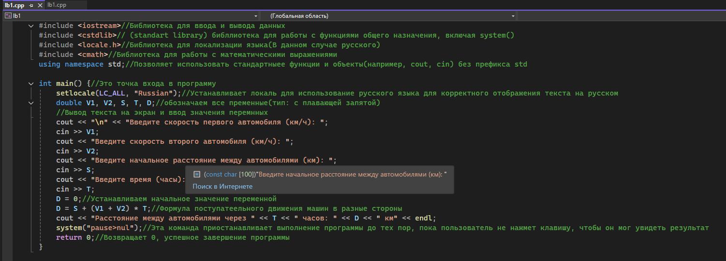

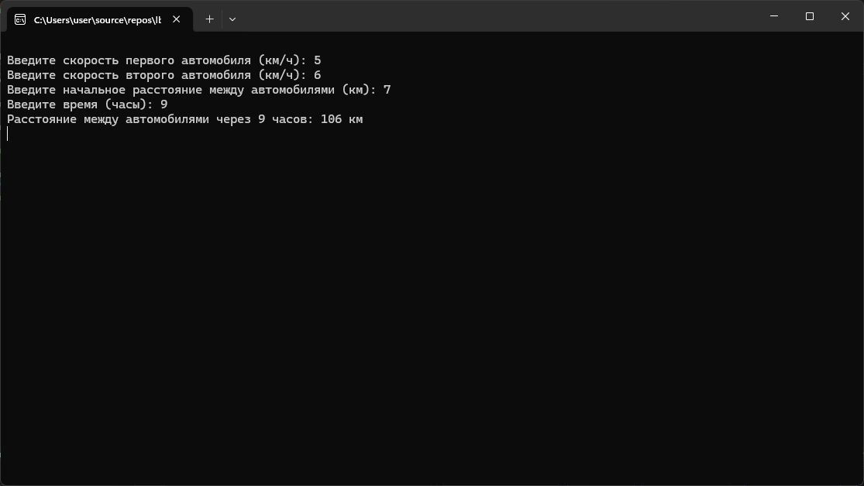

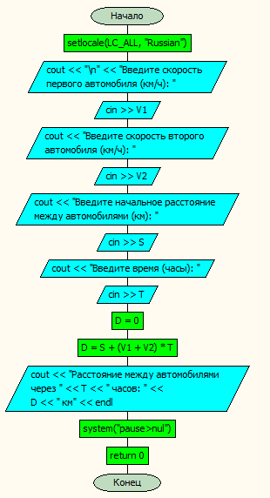

Блок-схема программы

Вывод : этот код вычисляет расстояние между двумя автомобилями через заданное время, если известно, с какой скоростью движутся оба автомобиля и какое начальное расстояние между ними. Объявляются переменные типа double, которые будут использоваться для хранения значений скоростей автомобилей (V1, V2), начального расстояния (S), времени (T) и итогового расстояния (D). Программа запрашивает у пользователя ввод значений скоростей автомобилей, начального расстояния и времени. Вычисляется итоговое расстояние через заданное время по формуле D = S + (V1 + V2) \* T. Выводится результат вычисления на экран.